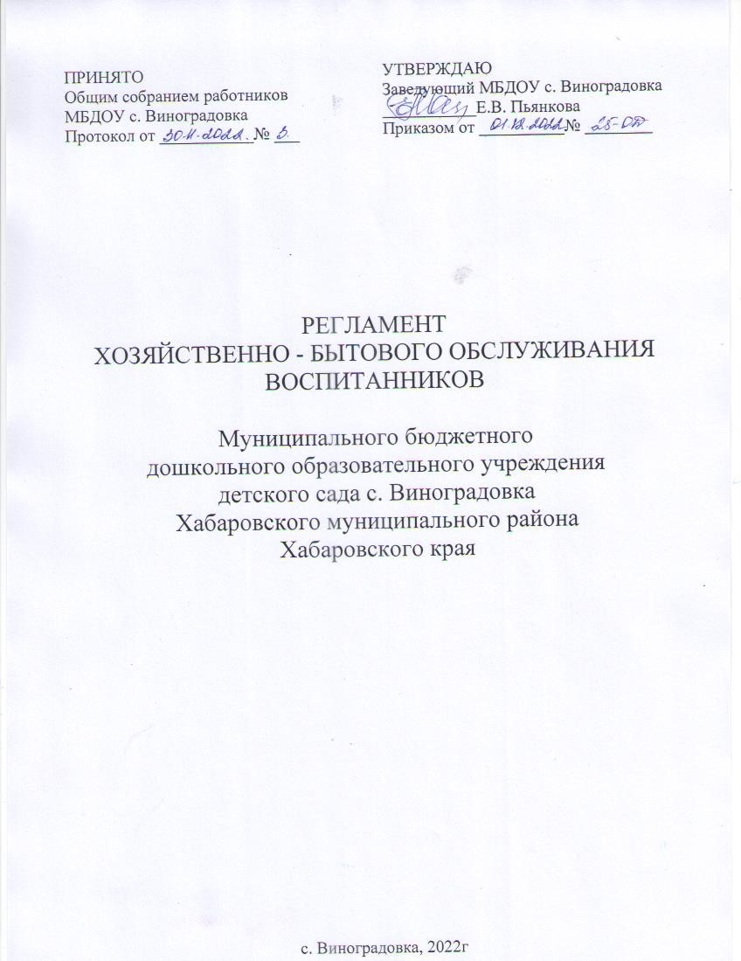

ПРИНЯТО

Общим собранием работников

МБДОУ с. Виноградовка

Протокол от ___________№ ___

УТВЕРЖДАЮ

Заведующий МБДОУ с. Виноградовка

___________Е.В. Пьянкова

Приказом от __________№ ________

РЕГЛАМЕНТ

ХОЗЯЙСТВЕННО - БЫТОВОГО ОБСЛУЖИВАНИЯ ВОСПИТАННИКОВ

Муниципального бюджетного

дошкольного образовательного учреждения

детского сада с. Виноградовка

Хабаровского муниципального района

Хабаровского края

с. Виноградовка, 2022г

**1. Общие положения**

1.1. Настоящий регламент хозяйственно-бытового обслуживания воспитанников в Муниципальном бюджетном дошкольном образовательном учреждении детском саду с. Виноградовка Хабаровского муниципального района Хабаровского края (далее — Регламент) разработан в соответствии с Федеральным законом от 29.12.2012 № 273-ФЗ «Об образовании в Российской Федерации», CП 2.4.3648-20 «Санитарно-эпидемиологические требования к организациям воспитания и обучения, отдыха и оздоровления детей и молодежи».

1.2. Регламент определяет порядок хозяйственно-бытового обслуживания воспитанников в Муниципальном бюджетном дошкольном образовательном учреждении детском саду с. Виноградовка Хабаровского муниципального района Хабаровского края (далее — ДОУ).

1.3. Целью настоящего Регламента является обеспечение безопасности для воспитанников и работников, ограничение вредного влияния объектов производственного контроля путем должного выполнения санитарных правил, санитарно-противоэпидемических и профилактических мероприятий, организацией и осуществлением контроля за их соблюдением.

1.3. Настоящий Регламент действует до принятия нового.

1.4. Изменения в настоящий Регламент могут вноситься в соответствии с действующим законодательством и Уставом ДОУ.

**2. Условия** **для** **осуществления** **хозяйственно-бытового** **обслуживания воспитанников**

2.1. Хозяйственно-бытовое обслуживание воспитанников в ДОУ осуществляется при наличии необходимых санитарно-гигиенических, противоэпидемических условий, соблюдении правил пожарной безопасности, кадрового обеспечения в соответствии с требованиями.

2.2. Здание МБДОУ с. Виноградовка – одноэтажное, размещается за пределами санитарно-защитных зон предприятий, сооружений и иных объектов и на расстояниях, обеспечивающих нормативные уровни шума и загрязнения атмосферного воздуха и нормативные уровни инсоляции и естественного освещения помещений и игровых площадок.

2.3. ДОУ обеспечено всеми средствами коммунально-бытового обслуживания.

2.4. Места осуществления хозяйственно-бытового обслуживания воспитанников в ДОУ: групповые ячейки: в состав групповой ячейки входят: раздевальная (приемная) (для приема детей и хранения верхней одежды), групповая (для проведения игр, занятий и приема пищи), спальня, буфетная (для подготовки готовых блюд к раздаче и мытья столовой посуды), туалетная (совмещенная с умывальной);

пищеблок;

сопутствующие помещения - медицинский блок, прачечная; помещения служебно-бытового назначения для персонала.

Указанные помещения ДОУ отвечают санитарно-эпидемиологическим требованиям, обеспечивающим условия для разных видов двигательной, игровой и умственной активности детей; требованиям CП, правилам противопожарной безопасности; защищены от воздействия факторов, отрицательно влияющих на качество предоставляемых услуг (повышенной/пониженной температуры, влажности воздуха, запыленности, загрязненности, шума, вибрации и т.д.).

2.5 Режим работы ДОУопределен Уставом, регламентирующим работу в соответствии с действующим законодательством.

**3. Порядок организации режима дня воспитанников**

3.1 Режим дня реализуется в соответствии с ООП ДО и правилами внутреннего распорядка воспитанников.

2.2 Режим дня соответствует возрастным особенностям воспитанников и способствует их гармоничному развитию.

3.3 Основными компонентами режима дня являются: пребывание на открытом воздухе (прогулка), игровая деятельность, прием пищи, личная гигиена, сон.

3.4 Ежедневный утренний прием воспитанников проводится воспитателями и (или) медицинским работником, которые опрашивают родителей (законных представителей) о состоянии здоровья детей, осуществляют внешний осмотр ребенка в присутствии родителей (законных представителей) и проводят термометрию. Данные проведенного осмотра заносятся в «Журнал приема детей (утренний фильтр)», в котором родители (законные представители) расписываются о том, что привели ребенка в ДОУ здоровым, отсутствуют контакты с больными COVID-19. Вечером, перед уходом ребенка домой, также проводится осмотр ребенка родителями (законными представителями) в присутствии воспитателя и родителей (законных представителей).

3.5 Родители (законные представители) обязаны информировать воспитателей о каких-либо изменениях, произошедших в состоянии здоровья ребенка дома. Воспитатель имеет право не принять ребенка и потребовать его осмотр медицинским работником. Дети с признаками инфекционных заболеваний в ДОУ не допускаются. При выявлении детей с признаками инфекционных заболеваний во время нахождения в ДОУ принимаются меры по ограничению или исключению их контакта с другими детьми посредством размещения их в помещении для оказания медицинской помощи (в изоляторе) до приезда родителей (законных представителей), до перевода в медицинскую организацию или до приезда скорой помощи.

3.6 Прием детей осуществляется с 07.30 ч до 08.15 ч. Родители (законные представители) должны знать о том, что своевременный приход в ДОУ - необходимое условие качественной и правильной организации образовательной деятельности.

Непрерывная образовательная деятельность начинается с 09.00 часов. Запрещен приход ребенка дошкольного возраста в ДОУ и его уход без сопровождения родителя (законного представителя). Нельзя забирать детей из ДОУ, не поставив в известность воспитателя группы, а также поручать это детям, подросткам в возрасте до 18 лет, лицам в нетрезвом состоянии, наркотическом опьянении, незнакомым лицам без доверенности от родителей (законных представителей).

3.7 Продолжительность дневного сна для детей 3-7 лет — не менее 2,5 часов.

3.8 Питание в ДОУ осуществляется с учетом перспективного 10 - дневного меню, разработанного на основе физиологических потребностей в питании детей дошкольного возраста для детей от 3 до 7 лет, утвержденного заведующим.

3.9 Для обеспечения преемственности питания, родителей (законных представителей) воспитанников информируют об ассортименте питания в ДОУ, вывешивая меню на раздаче и на информационных стендах детского сада с указанием полного наименования блюд, их выхода.

3.10 Выдача готовой пищи детям разрешается только после проведения приемочного контроля (снятия пробы) бракеражной комиссией, назначенной приказом заведующего и записи в бракеражном журнале результатов оценки готовых блюд.

**Выдача пищи на группы осуществляется строго по графику, утвержденному заведующим:**

|  |  |  |  |  |  |
| --- | --- | --- | --- | --- | --- |
| № | Группа | Завтрак | Второй завтрак | Обед | Полдник |
| 1 | Первая | 8.10 | 9.55 | 12.05 | 15.10 |
| 2 | Вторая | 8.20 | 10.05 | 12.25 | 15.20 |

3.11. После приема пищи, мытье посуды осуществляется ручным способом с обработкой столовой посуды и приборов дезинфицирующими средствами в соответствии с инструкциями по их применению.

Столы в групповых помещениях промываются горячей водой с моющим средством до и после каждого приема пищи, нагрудники из ткани - стираются.

3.12. Прогулки организуются в соответствии с режимами дня для каждой возрастной группы ДОУ.

Продолжительность прогулок для детей до 7 лет должна составлять не менее 3 часов в день, в соответствии с возрастом детей и режимом дня.

В ДОУ прогулки организуют 2-3 раза в день: в утренний прием (при благоприятных погодных условиях, в летний период), в первую половину - до обеда и во вторую половину — после дневного сна или перед уходом детей домой.

Выход детей на прогулку организуется по группам.

**4. Порядок организации и проведения ежедневных и генеральных уборок в доу**

4.1. В ДОУ проветривание в групповых проводится не менее 10 минут в отсутствие детей, и заканчивается за 30 минут до прихода с прогулки или занятий. В спальнях сквозное проветривание проводится до укладывания детей. Продолжительность сквозного проветривания определяется погодными условиями, направлением и скоростью движения ветра, эффективностью работы отопительной системы. При проветривании допускается кратковременное снижение температуры воздуха в помещении, но не более чем на 2°C. Не допускается сквозное проветривание помещений в присутствии детей, проветривание через туалетные комнаты.

4.2. Проводится регулярное обеззараживание воздуха с использованием оборудования по обеззараживанию воздуха и проветривание помещений в соответствии с графиком образовательного процесса и режима работы ДОУ.

4.3. В ДОУ проводится ежедневная влажная уборка помещений с применением дезинфицирующих средств и обработкой всех контактных поверхностей. Влажная уборка в спальнях проводится после дневного сна, в групповых помещениях не реже 2 раз в день.

4.4. Генеральная уборка всех помещений с применением моющих и дезинфицирующих средств, очисткой вентиляционных решеток проводится по графику в последнюю пятницу месяца. Генеральная уборка групповых помещений проводится не реже одного раза в неделю, по графику:

**График уборки групповых помещений****:**

|  |  |  |  |
| --- | --- | --- | --- |
| **Вид уборки** | **Период проведения** | **День недели** | **Объекты** |
| Генеральная уборка | Один раз в месяц с применением моющих и дезинфицирующих средств (последняя пятница месяца) | Понедельник | приемная |
| Вторник | панели, двери, плинтуса |
| Среда | раздаточная |
| Четверг | туалет |
| Пятница | окна, решетки, стульчики |
| Для проведения генеральной уборки используется раствор средства «Жавель»: | | | |
| Объект обеззараживания | Концентрация рабочего раствор | Время | Способ обеззараживания |
| Поверхности в помещениях, жесткая мебель, наружные поверхности приборов, аппаратов | 0,015 | 60 | Протирание или орошение |
| Санитарно – техническое оборудование | 0,06 | 60 | Двукратное протирание или двукратное орошение с интервалом 15 мин |
| Посуда без остатков пищи | 0,015 | 15 | Погружение |
| Уборочный инвентарь для обработки санитарно – технического оборудования | 0,02 | 120 | Замачивание (погружение) |
| Игрушки | 0,06 | 15 | Погружение или протирание |

4.5 Спортивный инвентарь ежедневно протираются с использованием дезинфицирующего средства. Ковровые покрытия ежедневно очищаются с использованием пылесоса. Ковровое покрытие не реже одного раза в месяц подвергается влажной обработке.

4.6 Игрушки моются в специально выделенных, промаркированных емкостях ежедневно в конце дня. Кукольная одежда стирается по мере загрязнения с использованием детского мыла и проглаживается.

4.7 Уборка коридоров, вспомогательных помещений проводится после окончания занятий, в отсутствие обучающихся, при открытых окнах или фрамугах по графику:

**График уборки коридоров, кабинетов****:**

|  |  |  |  |
| --- | --- | --- | --- |
|  | Период проведения | День недели | Объекты |
| Генеральная уборка | Один раз в месяц с применением моющих и дезинфицирующих средств (последняя пятница месяца) | Понедельник | центральный коридор |
| Вторник | тамбур |
| Среда | Мед.блок, изолятор |
| Четверг | кабинеты |
| Пятница | Туалетные комнаты |
| проведения генеральной уборки используется раствор средства «ДезХлор» | | | |
| Объект обеззараживания | Концентрация рабочего раствора | Время обеззараживания | Способ обеззараживания |
| Поверхности в 0,015 помещениях, жесткая мебель, наружные поверхности приборов, аппаратов т.п. | 0,015 | 60 | Протирание или орошение |
| Санитарно – техническое оборудование | 0,06 | 60 | Двукратное протирание или двукратное орошение с интервалом 15 мин |
| Посуда без остатков пищи | 0,015 | 15 | Погружение |
| Уборочный инвентарь для обработки санитарно – технического оборудования | 0,02 | 120 | Замачивание (погружение) |
| Игрушки | 0,06 | 15 | Погружение или протирание |

4.8 Санитарно-техническое оборудование ежедневно обеззараживается. Сидения на унитазах, ручки сливных бачков и ручки дверей моются ежедневно теплой водой с мылом или иным моющим средством, безвредным для здоровья человека. Горшки моются после каждого использования при помощи щеток и моющих средств. Ванны, раковины, унитазы чистят дважды в день или по мере загрязнения щетками с использованием моющих и дезинфицирующих средств.

4.9 Смена постельного белья и полотенец осуществляется по мере загрязнения, но не реже 1-ro раза в 5 дней по графику.

**График уборки прачечной:**

|  |  |  |  |
| --- | --- | --- | --- |
| **Вид уборки** | **Период проведения** | **День недели** | **Объекты** |
| Генеральная уборка | Один раз в месяц с применением моющих и дезинфицирующих средств (последняя пятница месяца) | Понедельник | Мытье стеллажей чистого белья, полов, стиральной машины, ванн |
| Вторник | Мытье стен гладильной, полов, стиральной машины, ванн |
| Среда | Мытье стен в постирочной, полов, стиральной машины ванн |
| Четверг | Обтирка (мытье) окон, мытье полов, стиральной машины, ванн |
| Пятница | Мытье ковриков, полов, стиральной машины, ванн |
| Для проведения генеральной уборки используется раствор средства «Жавель»: | | | |
| Объект обеззараживания | Концентрация рабочего раствора | Время обеззараживания | Способ обеззараживания |
| Поверхности в помещениях, жесткая мебель, наружные поверхности приборов, аппаратов | 0,015 | 60 | Протирание или орошение |
| Санитарно-техническое оборудование | 0,06 | 60 | Двукратное протирание или двукратное орошение с интервалом 15 мин |
| Уборочный инвентарь для обработки санитарно-технического оборудования | 0,02 | 120 | Замачивание (погружение) |

4.10 В ДОУ периодически проводится уборка прилегающей территории от снега и льда, опавшей листвы, мусора и т.п. по графику.

**График уборки территории:**

|  |  |  |
| --- | --- | --- |
| **№ п/п** | **Вид уборочных работ** | **Сроки выполнения** |
| **Холодный период** | | |
| 1 | Подметание свежевыпавшего снега толщиной до 2 см, сбор в кучи или валы | 1 раз в сутки |
| 2 | Сдвигание свежевыпавшего снега толщиной более 2 см движком в кучи или валы | 3 раза в сутки |
| 3 | Сдвигание снега в дни сильных снегопадов | Через 3 часа во время снегопадов |
| 4 | Очистка территории от наледи и льда | 1 раз в сутки во время гололеда |
| 5 | Посыпка территории противогололёдными материалами | По мере необходимости |
| 6 | Подметание территории в дни без снегопада | 1 раз в сутки |
| 7 | Уборка контейнерной площадки | 1 раз в сутки |
| 8 | Дератизация, дезинсекция помещений | Ежемесячно по договору |
| **Теплый период** | | |
| 1 | Подметание территории в дни без осадков и в дни с осадками до 2 раз в сутки см | 1 раз в сутки |
| 2 | Подметание территории в дни с сильными осадками | 1 раз в 2 суток |
| 3 | Межсезонная уборка газонов с сильной засоренностью | 2 раза в сезон |
| 4 | Уборка газонов | 1 раз в 2 суток |
| 5 | Поливка газонов, зеленых насаждений | По мере необходимости |
| 6 | Выкашивание газонов | 1 раз в месяц |
| 7 | Уборка контейнерной площадки | ежедневно |
| 8 | Дератизация и дезинсекция | Ежемесячно по договору |

**5. Порядок** **организации** **соблюдения** **санитарных** **норм** **и** **правил, гигиенических** **нормативов** **н выполнением санитарно-противоэпидемических (профилактических) мероприятий.**

5.1 ДОУ оснащен необходимым оборудованием, отвечающим требованиям стандартов, технических условий, других нормативных документов, обеспечивающим надлежащее качество предоставляемых услуг. Оборудование должно использоваться строго по назначению в соответствии с эксплуатационными документами, содержаться в технически исправном состоянии. Пригодность к эксплуатации специального оборудования, приборов и аппаратуры подтверждается проверкой. Периодичность проверки оборудования определяется его эксплуатационными документами либо (при отсутствии четкого указания данного параметра в эксплуатационных документах) документом, регламентирующим работу учреждения. Неисправное оборудование должно быть заменено, отремонтировано (если они подлежат ремонту) или изъято из эксплуатации. Пригодность к эксплуатации отремонтированного оборудования подтверждается проверкой.

5.2 В ДОУ имеется необходимое количество специалистов в соответствии со штатным расписанием.

5.3 Сотрудники ДОУ проходят предварительные, при поступлении на работу, и периодические медицинские осмотры, в установленном законодательством порядке.

5.4 Сотрудники ДОУ проходят обязательное санитарно-гигиеническое воспитание и обучение по графику: младший персонал - 1 раз в год, педагогический персонал - 1 раз в 2 года.

5.5 В ДОУ проводится санитарно-эпидемиологическая экспертиза (исследование воды, почвы, смывы с поверхностей) по договору с ФБУЗ «Центр гигиены и эпидемиологии Хабаровского края».

5.6 Медицинское обслуживание детей обеспечивается специально закрепленным органами здравоохранения, медицинской сестрой, которые наряду с руководством ДОУ несет ответственность за здоровье и физическое развитие детей, проведение лечебно-профилактических мероприятий, соблюдение санитарно-гигиенических норм, контроль режима и качества питания.

**6. Ответственность**

6.1 Сотрудники ДОУ, независимо от занимаемых должностей, несут дисциплинарную ответственность за ненадлежащее исполнение или неисполнение требований настоящего Регламента.

**7. Контроль**

7.1 Контроль исполнения Регламента возлагается на заведующего ДОУ.